Проведите сравнительный анализ оформления в газетах и журналах одной тематики и направленности. Совпадает ли концепция оформления заголовков в изданиях разного вида, но одной направленности? Для выполнения задания необходимо взять по несколько экземпляров книг, журналов и газет.

**Пример:**

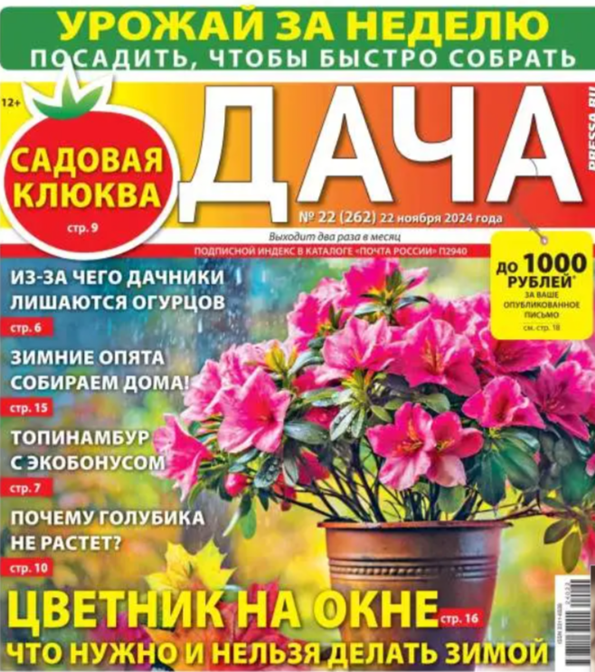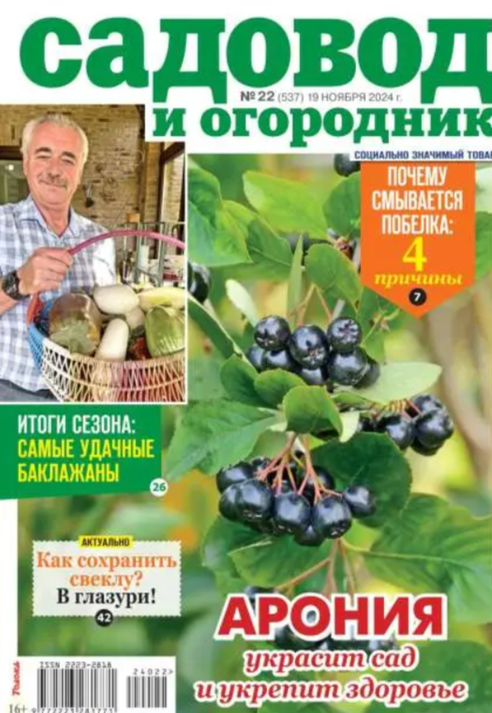

**Теория и методические указания**

Справочно-поисковый аппарт позволяет пояснить основной текст, помочь в усвоении информации, облегчить использование издания. К справочно-поисковому аппарату относятся следующие элементы многостраничных изданий:

1. Оглавление (содержание)
2. Колонтитулы
3. Колонцифры
4. Указатели и тп.

**Содержание в журнале выполняет несколько функций:**

1. Рекламную
2. Справочно-поисковую
3. Информативную
4. Пояснительную

Содержание в журнале сообщает читателю о составе информации, содержащейся в издании, и о ее структуре, помогает найти нужную информацию, определиться с нужной информацией, если чтение происходит выборочно. Содержание состоит из элементов содержания и адресной ссылки на эти элементы (номера страниц). Содержание может представлять собой сложную структуру- несколько уровней заголовков и подзаголовков.

**К оформлению содержания в журналах относят следующие элементы:**

1. Шрифтовое оформление
2. Композиционно-графическое оформление
3. Цветовая гармония
4. Иллюстрирование

Для содержания, в зависимости от типа журнала, его целевой аудитории и направленности, подходят различные шрифты- от акцидентных до нейтральных. Шрифты для содержания должны вписываться в общую типографическую систему издания и соответствовать его общей и графической концепции.

Рекламная функция содержания поддерживается иллюстрированием и выбранной цветовой гаммой.

Композиционно-графическое оформление- «воздух», формат набора, сочетания кегеля шрифтов, комбинационное расположение элементов содержания- влияет на справочно-поисковую и пояснительную функции издания, помогая разобраться в структуре издания.

**Оформление содержания в журнале, усиление той или иной его функции зависит от многих факторов:**

1. Направленности издания(художественное, общественно-политическое, пропагандистское, научно-популярное и т.п. издания)
2. От ЦА
3. От общей и графической концепции издания
4. От количества контента для оглавления

При выполнении задания необходимо учесть эти факторы и связать их с имеющимся оформлением разворотов издания.

**Алгоритм выполнения задания:**

1. Опишите издание(формат, объем, целевая аудитория, направленность, примерное содержание материалов)
2. Приведите примеры содержания и 3 разворота каждого журнала
3. Опишите функции, которые выполняет содержание в каждом издании
4. Опишите концепцию оформления содержания в каждом издании( типографика, композиционная графика, цветовая гармония, иллюстрирование)

Предоставить работу в формате PDF с поэтапным выполнением.